**Programbeskrivelse for områdesatsing i Halden sentrum 2024-2028**

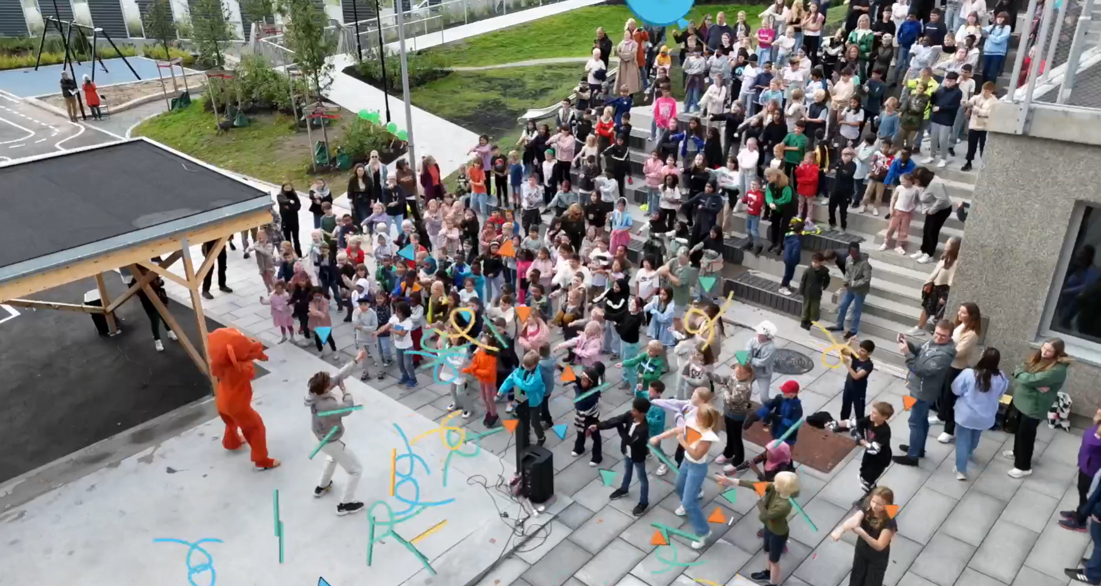

.

*Bilde på forsiden: Åpning av Os skole i august 2024.*

Innhold

Sammendrag 2

Bakgrunn 3

Begrepsavklaring 3

Hva er en områdesatsing? 3

Program 4

Bakgrunn for valg av Sentrum som sted for områdesatsingen 4

Geografisk avgrensing 4

Sosioøkonomiske ulikheter 5

Innholdet i avtalen med staten 5

Mål for områdesatsingen i Halden sentrum 6

Slik vil vi jobbe for å nå målene 7

Forventninger til samarbeid 8

Hva vil vi oppnå med områdesatsingen? 9

Suksesskriterier og fallgruver for områdesatsingen 11

Evaluering 11

Oppdraget 11

Organisering 12

Styringsgruppe 12

Programleder 13

Kjerneteam 13

# Sammendrag

Halden kommune søkte i 2023 om å inngå avtale med staten om en områdesatsing, og ble prioritert i statsbudsjettet for 2024 med 5mkr. Forutsatt bevilgning i stortinget vil Halden få 5mkr. hvert år i til sammen fem år. Kommunen har inngått avtale med staten om å jobbe for å bedre levekårene i Halden sentrum. Det skal satses på samarbeid med innbyggerne for å lage gode bomiljøer, etablere nye- og bruke møteplasser som allerede finnes i større grad. Flere ungdommer skal fullføre skoleløpet, og kommunen, ungdommer og andre skal samarbeide for å skape et tryggere sentrum. I tillegg skal det arbeides for at flere er aktive deltakere i lag og foreninger. Tiltakene med tilhørende budsjett skal beskrives i en egen handlingsplan hvert år.

# Bakgrunn

Staten og Halden kommune inngikk 10. juni 2024 en intensjonsavtale om samarbeid om områdesatsinger i Halden sentrum. I statsbudsjettet for 2024 ble Halden kommune tildelt en områdesatsing over fem år forutsatt fortsatt bevilgning i stortinget. Denne programbeskrivelsen følger opp intensjonsavtalen, og beskriver bakgrunn, føringer, mål og arbeidsmetoder for områdesatsingen i årene fremover. Formålet med områdesatsingene er å bidra til et sosialt bærekraftig lokalsamfunn for og med innbyggerne, og å bidra til en positiv levekårsutvikling i et langsiktig perspektiv.

I kommuneplanens samfunnsdel står følgende:

«Vi vil i de nærmeste stå overfor store klimautfordringer og økte sosiale forskjeller, samtidig som mer og mer vil bli automatisert og digitalisert med følge at mange arbeidsplasser vil forsvinne. Vi må jobbe nå med å løse og/eller finne strategier for disse problemstillingene for å stå rustet til å møte morgendagen. Klarer vi dette, kan vi fortsette med å gi gode velferdstilbud og skape gode levekår for Haldens innbyggere».

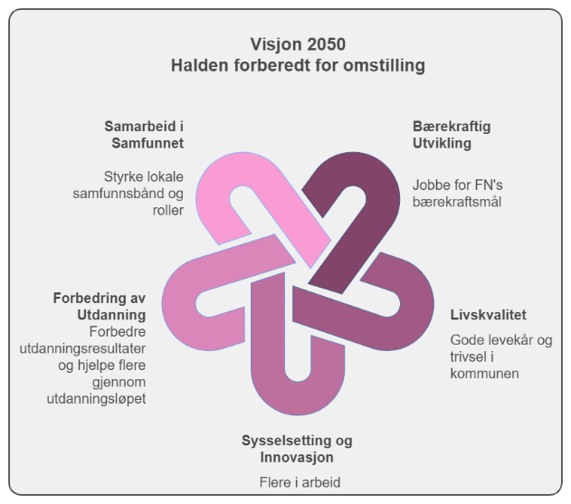

Visjon og målsetting samsvarer godt med programmet for områdesatsinger i Halden. For å lykkes med at alle skal kunne leve gode liv uavhengig av bosted og bakgrunn, handler områdesatsingene om å styrke nærmiljøet og å bidra til å skape gode, trygge og inkluderende nabolag. For å få til dette, må vi utvikle nye måter å samarbeide og jobbe på. Alle som er en del av et nærmiljø, må finne sin rolle i å skape det gode nabolaget. I fellesskap kan vi finne ressursene i menneskene som bor her, i næringslivet, skoler, barnehager, andre kommunale tjenester, frivillige organisasjoner osv.

I perioden 2024-2029 skal vi rette innsatsen mot sentrum og videreutvikle det, samtidig som vi skal utvikle og hente ut synergier fra allerede etablerte tiltak.

# Begrepsavklaring

## Hva er en områdesatsing?

Områdesatsingene er basert på en langsiktig intensjonsavtale mellom stat og kommune om en ekstra innsats i levekårsutsatte byområder. Staten bevilger ekstra penger til ordningen. Områdesatsingene skal blant annet bidra til bedre samordning av virkemidler og samarbeid på tvers av sektorer og forvaltningsnivåer. Formålet med tilskuddet til områdesatsinger i byer er å bidra til å utjevne sosial ulikhet ved at flere beboere i områder med særskilte levekårsutfordringer kan bli økonomisk selvstendige gjennom arbeid, og bli aktive deltakere i lokalsamfunn og storsamfunn.

Områdesatsingen skal også bidra til varige forbedringer av tjenester og til bedre fysiske og sosiale nærmiljøkvaliteter. Midlene kommunen har fått, kan for eksempel brukes til å dekke behovet for kartlegging og utredningsarbeid, prosjektledelse, medvirkningsprosesser, samt gjennomføring av konkrete tiltak. Tilskuddet kan ikke brukes til ordinær drift eller kompensere for kutt i kommunale budsjetter.

## Program

Et program er en tidsbegrenset og fleksibel organisasjonsform etablert for å løse et avgrenset oppdrag. Programmet har en koordinerende rolle som skal sikre at all innsats jobber mot det samme målet. Et program har mange aktører, der oppdraget for alle er å realisere mål og gevinster.

Et program kan organiseres på tvers av organisatoriske og budsjettmessige hierarkier.

# Bakgrunn for valg av Sentrum som sted for områdesatsingen

Halden kommune gjorde en vurdering av levekårutfordringene i sentrumsområdet som en del av kunnskapsgrunnlaget til arbeidet med sentrumsplan allerede i 2013. På bakgrunn av dette arbeidet Et bilde som inneholder tekst, skjermbilde, Font, nummer
ble det avdekket store forskjeller internt i planområdet og opp mot andre områder i kommunen. Sentrumsplanens innretning ble å legge forhold til rette for å motvirke den negative utviklingen vi så. Målet var å løfte områder med opphopning av utfordringer, liten fornyelse og lav status som bo og leveområde.

## Geografisk avgrensing

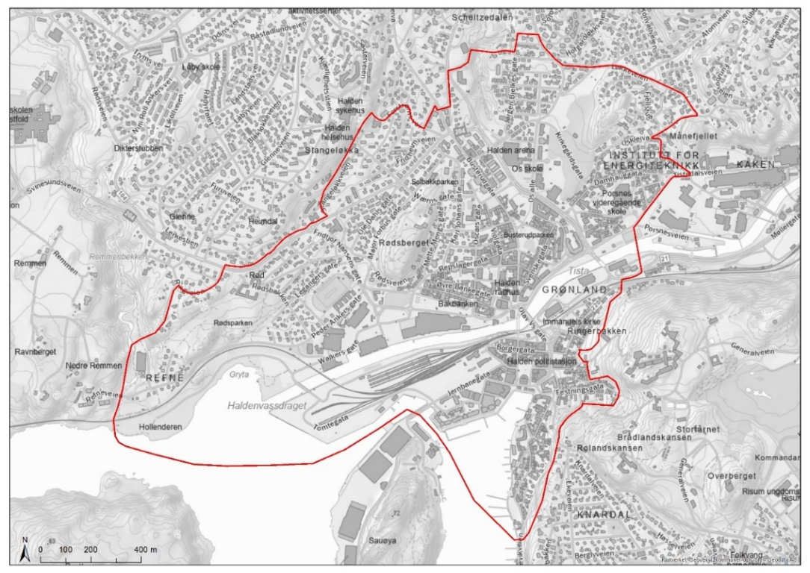

## Sosioøkonomiske ulikheter

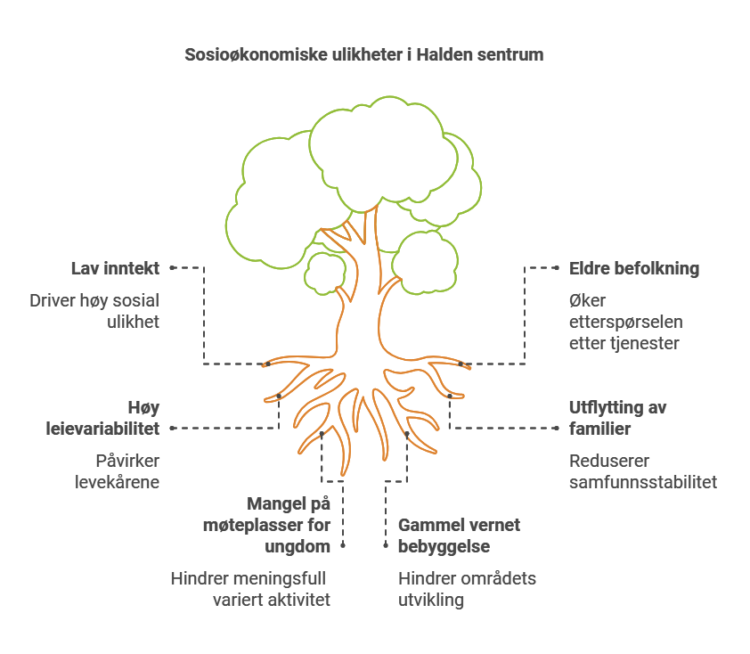

# Innholdet i avtalen med staten

Halden kommune ønsker å legge til rette for at innbyggerne i sentrumsområdet skal samhandle mer. De som allerede bor der skal få et bedre nærmiljø, og området skal bli attraktivt for flere. Levekårene i sentrum skal forbedres. Boliger, møteplasser, gjennomføring av utdanningsløpet, jobb, mulighet for å ha en aktiv fritid og forebygge for kriminalitet, vil være hovedinnholdet for områdesatsingen i Halden.

Halden har definert disse fire innsatsområdene for områdesatsingen:

* Boliger, bomiljø og oppvekstsvilkår.
* Stimulere til bygging av boliger tilpasset innbyggernes behov og betalingsevne. Styrke kvaliteten på offentlige rom.
* Bedre barn og unges oppvekstsvilkår
* «Kunnskap i sentrum», utdanning, arbeid, og fritid.
* Økt sysselsetting, gjennomføring av utdanningsløpet, fritidsaktiviteter, for å hindre tidlig utenforskap hos barn og unge.
* Møteplasser
* Nye og bedre utnyttelse av eksisterende, for å fremme aktivitet og deltakelse.
* Legge til rette for utøvelse av idrett, kultur og annen aktivitet for å bedre innbyggernes fysiske og psykiske helse.
* Forebygge kriminalitet.

Kommunen skal utarbeide årlige handlingsplaner som framlegges departementet. Sammen med avtale og programbeskrivelse utgjør dette styringsdokumentene for områdesatsingen i Halden kommune.

Handlingsplanene legges også til grunn ved statens vurdering av årlige tilskudd til kommunens områdesatsing.

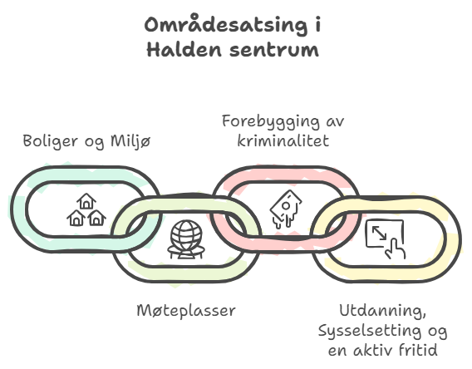

Figur: Alle innsatsområdene henger sammen

# Mål for områdesatsingen i Halden sentrum

Målene for områdesatsingen følger under:

Slik vil vi ha det i 2029.

**Bolig, bomiljø og oppvekstvilkår**

Det er lagt til rette for et variert boligmangfold gjennom planer og strategier. Flere familier bor i boliger med egnet størrelse og god kvalitet. Det er tilgang til en variasjon av møteplasser og lekeplasser, og det er tilgjengelig infrastruktur (skole, barnehage og idretts- og aktivitetstilbud) for en god oppvekst i sentrum.

**Kunnskap i sentrum, utdanning, arbeid og fritid.**

Flere gjennomfører utdanning og er i arbeid. Flere unge har sommerjobb og deltidsjobb, og deltar i fritidstilbud.

Fellesskapet og deltakelsen i nærmiljøet er styrket gjennom felles prosjekter som er til nytte for sentrum, som tilrettelegging av uteområder, møteplasser, aktivitetstilbud og et mangfold av hendelser. Innbyggerne har kjennskap til hvilke fritidsaktiviteter som tilbys. Det finnes ulike støtteordninger slik at barn fra familier med lav inntekt kan delta i fritidsaktiviteter.

**Møteplasser**

Halden sentrum har varierte, tilgjengelige og attraktive uteområder. Parker og byrom med oppholdssoner er tilrettelagt for uformelle møter mellom mennesker. Det er lagt vekt på likeverdig og trygg tilgang på tilbud og aktiviteter for å senke terskelen for deltakelse.

**Ungdom i fokus**

Det er etablert flere tilbud for ungdom. Ungdommene har vært med å utvikle tilbudene og fylt nye og gamle møteplasser med innhold. Det er etablert tillit mellom voksne og ungdommer. Ungdom har tillit til samfunnet.

**Ressursmobilisering**

Å bo og oppholde seg i sentrum oppleves som trygt. Innbyggerne føler at de tas på alvor og blir lyttet til. Dette har bidratt til deltakelse og ønske om å bidra til et trygt sentrum.

# Slik vil vi jobbe for å nå målene

Halden kommune skal bruke designdrevet innovasjon som metode i utarbeidelsen av handlingsplan og programbeskrivelse. Kommunen har også valgt denne metoden som verktøy i arbeidet med selve tiltaksutviklingen. Områdesatsingen gir Halden kommune en mulighet til å teste ut ulike tiltak sammen med innbyggere og ansatte, velge ut innsatser som gir effekt og forkaste det som ikke ble som antatt.

Tilnærmingen er basert på en bruker- og aktørorientert tilnærming som ser helheten, verdsetter mangfold og retter blikket mot fremtiden. Mens én person kan bidra med gode tanker, kan et mangfold av perspektiver skape enda bedre løsninger. Derfor er variasjon i fagfelt, alder, kjønn, sosial bakgrunn, utdanning og erfaring avgjørende. Dette gir mulighet for å belyse utfordringer og mulige løsninger fra ulike vinkler, noe som ofte resulterer i helt nye ideer og kombinasjoner.

I Halden kommune har 12 ansatte fra forskjellige kommunalområder gjennomgått opplæring i metoden. Disse skal bruke tilnærmingen til å utvikle tiltak i områdesatsingen.

Ved å inkludere brukere og innbyggere tidlig i prosessen får man ikke bare dypere innsikt i deres behov, utfordringer og muligheter, men legger også grunnlaget for tillitsbygging, dialog og økt engasjement. Dette åpner for samarbeid, samskaping og medeierskap, samtidig som det skaper bedre forutsetninger for handling.

En designdrevet innovasjonstilnærming innebærer å jobbe trinnvis og teste ideer eller løsningsforslag underveis før endelige beslutninger tas. Denne iterative tilnærmingen gjør det mulig å hente tilbakemeldinger fra de som løsningene er ment for, noe som både reduserer risiko og forbedrer resultatene.

Metoden oppfordrer til en helhetlig og åpen prosess, der konkrete løsninger ikke defineres for tidlig. Gjennom utforskning, forståelse, formgivning og testing sikres et mer helhetlig og sammenhengende resultat som tar hensyn til ulike perspektiver og utfordringer.

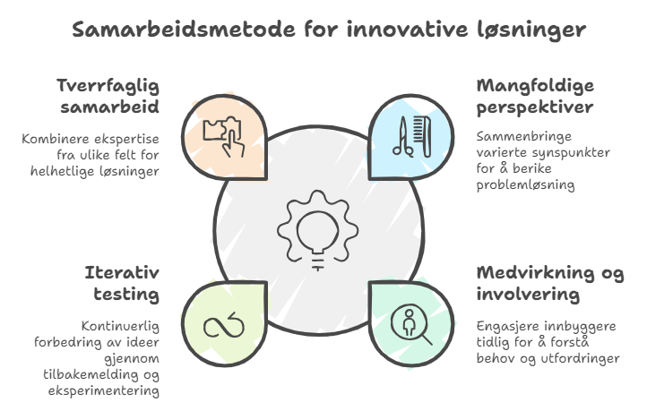

# Forventninger til samarbeid

Erfaringer fra arbeidet med områdesatsinger i andre byer viser at denne type sammensatte utfordringer i et område ikke kan løses av en sektor alene, men forutsetter samarbeid på tvers av forvaltningsnivåer og sektorer og mobilisering av ressurser i lokalmiljøet. Partene skal legge til rette for, og medvirke til, slikt samarbeid. Kommunene skal se statlige og kommunale virkemidler i sammenheng, prøve ut nye tiltak og arbeidsformer og legge til rette for mer involvering av frivillig og privat sektor.

Det er etablert et eget Østfoldnettverk hvor fylkeskommunen har tatt rollen som koordinator. Østfoldkommunene som har avtale om områdesatsing, har mange felles utfordringer. Kommunene har kommet sammen for å dele kunnskap, erfaringer og idéer som kan komme alle til gode. Også kommuner som ikke har avtale om områdesatsing.

Halden kommune skal samarbeide med staten via nettverk for kommuner med avtale om områdesatsing, og med de andre kommunene i nettverket. Kommunen skal ha to til tre styremøter med Kommunal- og distriktsdepartementet i løpet av året, der kommunen presenterer status og planer.

Kommunen har inngått samarbeid med husbanken, og vil også søke samarbeid med direktorater og andre.

Nye erfaringer, innovative arbeidsformer og modeller som utvikles i satsingen skal dokumenteres for å kunne deles med bydeler og kommuner over hele landet.

Haldenkommune skal også bidra til formidling av kunnskap og erfaringer fra arbeidet med

områdesatsingen.

# Hva vil vi oppnå med områdesatsingen?

Arbeid med sammensatte problemer i et samfunn er krevende og tar tid. I områdesatsingen skal vi jobbe på mange fronter samtidig, og sørge for en helhetlig tilnærming fra flere sektorer, forvaltningsnivåer og deler av samfunnslivet.

Kommunen jobber for at områdesatsingen skal skape verdi for innbyggere i alle aldre i Halden sentrum. Bygge gode nabolag og mobilisere til frivillighet. Skolene i sentrum kommer til å bli en vesentlig faktor i arbeidet. Alle barn går på skolen, og man kan nå mange familier gjennom denne. Os skole ligger i sentrum, er lett tilgjengelig, den har flotte uteområder for lek og utfoldelse. Skolen skal bli en nærmiljøskole – en møteplass for innbyggerne også utenom skoletiden. Medvirkning fra elever, skolen, foreldre og innbyggerne ellers kan være med å lage en god møteplass her.

Skofabrikken med blant annet ungdomsklubb, frivilligsentral og bibliotek ble åpnet i 2021. Området hvor skofabrikken ligger er et blandet område, med eneboliger på den ene siden, en god del leiligheter med eldre beboere og utleieboliger. Skofabrikken har potensiale for mer aktivitet, og i dialog med innbyggerne kan det komme gode idéer til dette.

Det er flere boligområder i sentrum som kan utvikles til gode nabolag. Dialog og samarbeid med nabolag, velforeninger og andre skal bidra til at disse er gode steder å bo og oppholde seg.

Det kan være krevende å involvere ungdom som har havnet litt på utsiden, men det er et område vi også ønsker å jobbe med. For å lykkes med dette må vi finne gode arenaer og samarbeidspartnere.

Vi vet det er krevende å nå noen grupper og familier. Det kan være problematisk å håndtere utfordringer med barn fra disse familiene. Foreldrene vet ofte ikke hvordan de skal angripe utfordringene og ender med å gjøre tiltak som setter barna enda mer i opposisjon til omverden. For å komme i dialog, vil skolen, velforeningene, trossamfunn og fritidsarenaer være aktuelle å samarbeide med.

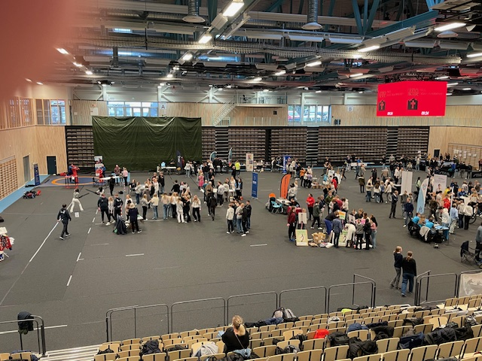

Bilde fra fritidsmessen i 2024. Ca. 50 ulike lag og foreninger presenterte seg for alle elevene i ungdomsskolen. Elevene fikk prøve ulike aktiviteter.

Gevinstene i områdesatsingen skal bidra til å inkludere og hindre utenforskap.

Programmet har et særlig ungt fokus, men alle aldersgrupper vil bli inkludert i arbeidet.

Utfordringsbildet rundt barn og unge er sammensatt og består gjerne av utfordringer både på individ- og systemnivå. Det er krevende å identifisere direkte effekter av tiltak som iverksettes og effekten kommer gjerne over tid. Statistiske endringer, kombinert med andre kilder, kan gi indikasjon på om iverksatte tiltak virker. Det er gjennomført et omfattende innsiktsarbeid med ungdom og unge voksne i 2024, for å forberede tiltak i handlingsplanene i årene som kommer.

Diagrammet på neste side kan sees på som en strategisk modell for en samlet innsats, men må fylles med innhold av alle involverte. Det må jobbes parallelt med de ulike faktorene for å jobbe forebyggende på en måte som involverer alle.

# Suksesskriterier og fallgruver for områdesatsingen

Områdesatsinger er omtalt som gjenstridige utfordringer som krever en ekstra innsats for å lykkes. Det er mange hindringer som kan dukke opp underveis. Vi har avdekket suksesskriterier og fallgruver som kan påvirke arbeidet.

|  |  |
| --- | --- |
| Suksesskriterier:   * Reell medvirkning * Tydelig og målrettet styring * Langsiktig finansiering * Samordning av ressurser * Fleksibilitet i tilnærming * God evaluering og læring | Fallgruver:   * Manglende forankring hos innbyggerne * Fragmentert samarbeid * Overambisiøse mål * Manglende kontinuitet * Utilstrekkelig finansiering * Lav deltakelse fra ungdom |

# Evaluering

De fire kommunene i Østfold som er med i områdesatsingen, Halden, Sarpsborg, Fredrikstad og Indre Østfold har dannet et samarbeidsnettverk. Østfold fylkeskommune har tatt rollen som koordinator for nettverket med tanke på å dele erfaringer og resultater med de andre kommunene i Østfold. Husbanken region Øst og Høgskolen i Østfold deltar også i samarbeidet.

Kommunene i Østfold skal samarbeide om en følgeevaluering av områdesatsingene, og ønsker at kommuner i regionen som ikke deltar i områdesatsingen kan få del i metoder, tiltak og resultater av arbeidet. Østfold fylkeskommune har bevilget 800.000 kr. til følgeevalueringen, og med kommunenes andel er det grunnlag for en felles anskaffelse til dette. Anskaffelsen skal gjennomføres i løpet av 1. halvår 2025.

Halden kommune vil også gjennomføre en sluttevaluering av områdesatsingen.

# Oppdraget

Programmets oppdrag innebærer å sikre at målene nås. Forventet gevinst av programmet er at kommunen og samarbeidspartnere har etablert metoder og kunnskap for å forebygge levekårsutfordringer og å hindre geografisk opphopning av disse. Programmet må derfor sikre at arbeidsprosessene både bidrar til ny kunnskap og endret adferd i organisasjonen.

# Organisering

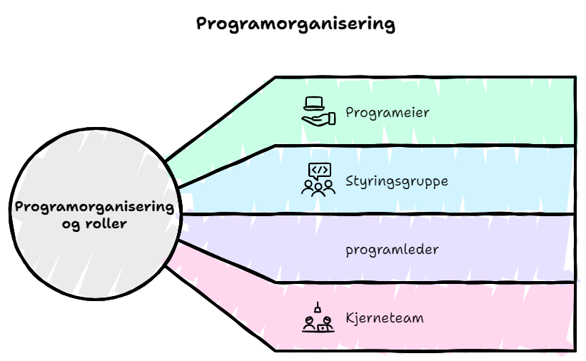

Programorganiseringen skal sikre at innsatsen blir en del av kommunalområdene, og at prosjektene skal eies i linja. Det er likevel ikke slik at kommunens eierskap gjør at lag, foreninger og andre ikke får delta i prosjektene. Programmet har som mål å styrke lokalmiljøet, og utviklingsprosjekter vil også kunne eies av private organisasjoner eller næringsliv.

#### Programeier

Halden kommune, kommunestyret, representert ved ordfører og kommunedirektør.

Programeier er formell eier av programmet. Programeier er hovedansvarlig for at programmet når sine mål, og skal sikre at programmets leveranser bidrar til å levere de ønskede gevinstene.

Oppgaver:

* Vurderer løpende om programmet har de rette betingelsene for å lykkes, og informerer oppdragsgiver om identifiserte hindringer.
* Påser at det er sammenheng mellom programmet og kommunens øvrige strategier.
* Rapporterer til oppdragsgiver, leder styringsgruppen og er programleders viktigste sparringspartner

### Styringsgruppe

Kommunedirektørens ledergruppe (KLG) er styringsgruppe.

Det legges opp til fire styremøter i året.

Oppgaver:

* Vedtar programmets hovedmål og delprogrammenes overordnede mål.
* Sørger for at programmet får prioritet i aktuelle tjenesteytende virksomheter.
* Sørger for at programmet får tilgang til de ressurser som er nødvendig for å gjennomføre aktivitetene i handlingsplanen.
* Sikrer at kommunalområdet eller virksomhet er forberedt på leveransene de må forholde seg til, som å avse personell og utføre utviklingsarbeidet.
* Utpeker kompetente og egnede deltakere fra fagseksjonene til delprogrammenes arbeidsgrupper.
* Vedtar programmets årlige handlingsplaner (økonomiplan), som sendes KDD for godkjenning.
* Gir overordnede føringer for prioritering av ressurser til delprogrammene.
* Avklarer og beslutter ved ressurskonflikter.

### Programleder

Programleder er fagleder og koordinator for programmet, og er programeiers nærmeste støttespiller.

Oppgaver:

* Organiserer og leder kjerneteamet
* Koordinerer administrative programstøttefunksjoner og programmets ressurser
* Ivaretar avhengigheter på tvers av prosjekter og aktiviteter i programmet.
* Forbereder møtene i styringsgruppen og rapporterer til styringsgruppen i samarbeid med programeier.
* Koordinerer dialogen med KDD, og orienterer om fremdrift og budsjett i årlige handlingsplaner.
* Ansvarlig for å utarbeide forslag til årlige handlingsplaner som presenteres styringsgruppen for beslutning, før de sendes til KDD

### Kjerneteam

Kjerneteamet består av deltakere fra de ulike kommunalområdene. Oppgaver:

* Finne ut hvilke tiltak som skal foreslås ut fra brukerbehov og strategi
* Skape forankring og eierskap i organisasjonen
* Prioritere og kvalitetssikre tiltak
* Samarbeide om å utvikle nytt innhold- nye tiltak
* Få fram verdien i å slette unødvendig innhold
* Være støttespillere for programleder

Politisk representant – bindeledd mot politisk nivå: Ordfører

Referanser:

*Halden kommune 2023*. *«*Vi i Halden», kunnskapsgrunnlag for planlegging

*Halden kommune.* kommuneplanens samfunnsdel 2018-2050

*Halden kommune.*Sentrumsplan for Halden 2017 – 2029

*Halden kommune*. Kommunedelplan Oppvekst 2023-2032

*Design og arkitektur Norge*. Hva er designdrevet innovasjon?

*Anna design/Growlab.* Modell:Barnet i sentrum s.11

*Regjeringen.no.* Områdesatsinger